京戲臉譜

張郃（167年－231年），字儁乂（yì），冀州河間郡（今河北省任丘附近）人，是中國三國時代曹魏的武將，歸順曹操前是袁紹手下。
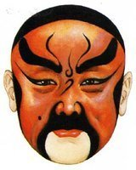關羽（？－219年），約生於東漢桓帝年間，字雲長，本字長生，河東解縣人（今山西運城市），東漢末年（有人認為包含三國時期）劉備勢力的重要將領。關羽最爲特殊之處是其死後受民間推崇，又被歷代褒封，直至「武帝」，故也被稱為關聖帝君，簡稱關帝君、關帝。
文聘（生卒年不詳），字仲業，宛（今中國河南省南陽）人，三國時期曹魏重要將領。
包拯（999年4月11日—1062年5月24日）字希仁，廬州合肥人（今安徽肥東），中國北宋官員，其以廉潔公正、不攀附權貴著稱，故民間又稱其為包青天及包公。漢光武帝靠武力奪取了天下，他手下有批出身豪強地主的大將謀臣，都是幫光武帝打天
下立過功的，其中功勞最大的有二十八個。漢光武帝死後，他的兒子漢明帝劉莊把二十八人
的肖像畫在南宮的雲台上，稱為「雲台二十八將」。
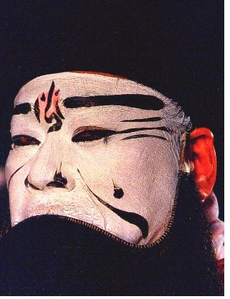曹操（155年－220年3月15日），字孟德，一名吉利，小字阿瞞，沛國譙郡（今安徽省亳州市）人。中國東漢末年著名的軍事家、政治家及詩人，三國時代魏國的奠基人和主要締造者，死後被追尊為「武帝」。
徐世英乃宋梁山好漢徐寧之子 徐世英
金錢豹乃西遊記中之妖魔

製作者：潘名姿

